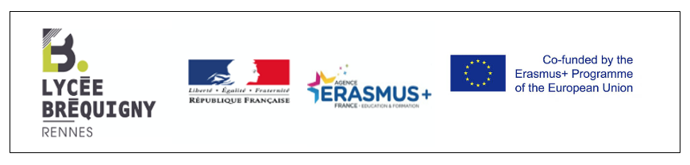

CERTIFICAT FINAL – FINAL ATTENDANCE FORM

NB : document à faire établir et à transmettre par mail à ronan.peron@ac-rennes.fr
Partie à remplir par l’enseignant sur place (To be filled out by the teacher on site)
Nom : Prénom :
Partie à faire compléter et signer par le responsable (ou son représentant) To be completed and signed by the manager (or his representative)
Je soussigné(e) (Nom et prénom du signataire) :
I, the undersigned

Fonction : .
Role (Job title)

Etablissement : Pays :
Establishment Country

Certifie que (nom et prénom de l’étudiant) :
Certify that (name and surname of student)

Venant du lycée BREQUIGNY – F RENNES64
Coming from the institution Lycée Bréquigny – F RENNES64

A effectué une mobilité d’études Erasmus+ dans notre établissement (dates exactes de présence)
Has performed an Erasmus+ mobility in our institution

Du (JJ/MM/AA) : 06/11/2023 au 11/11/2023
From (starting date) - Day / Month / Year to (ending date) - Day / Month / Year

--------------------------------------------------------------------------------------------------Fait à ........................................................................... le ........./........./....... Place Date – Day / Month / Year
Cachet de l’établissement précisant l’adresse à l’étranger - Stamp of the establishment with address
S’il n’y a pas de tampon, établir ce certificat sur papier à en tête de l’établissement ou joindre à ce certificat signé une carte de visite du signataire contresignée. If there is no stamp, please make out this certificate on the establishment’s headed note- paper or join a countersigned business card of the signatory with this signed certificate. Signature :

